H O L I P O O L – C Z Preisliste 05/2023
PP–Technikschächte für den Erdeinbau, mit- oder ohne werkseitig vorgefertigter Technikinstallation!
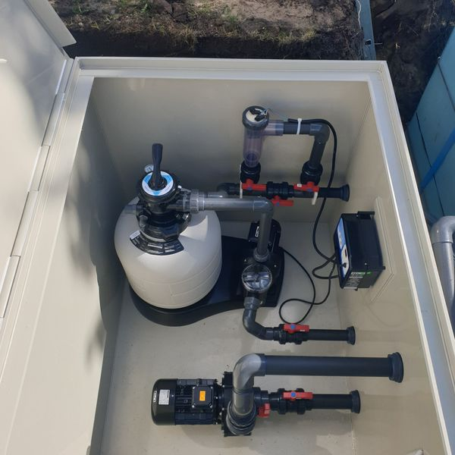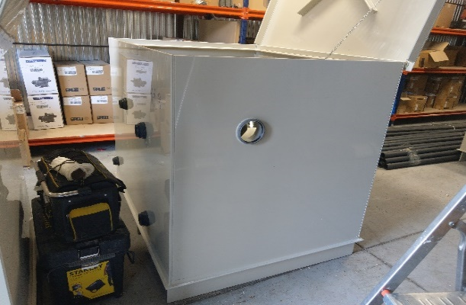
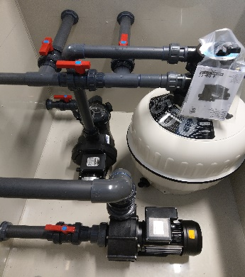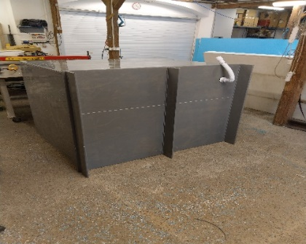
1 PP Technikschacht für den Erdeinbau L / B / H 120cm x 120cm x 133cm mit Abdeckung – Typ 1
PP Materialstärke 15mm, Farbe: Hellgrau, Eckeinstieg, Bodenablauf, ohne Technikausstattung für den kundenseitigen Selbsteinbau aller technischen Geräte – Grundpreis: 1480,00€
1 PP Technikschacht 120 x 120 x 133cm mit Abdeckung inkl. werks. Einbau aller technischen Geräte Typ 1.1 u. 1.2
1 PP Technikchacht 120cm x 150cm x 133cm mit Abdeckung Typ 2
PP Materialstärke 15mm, Eckeinstieg, Bodenablauf ohne Technikausstattung für den kundenseitigen Selbsteinbau aller technischen Geräte – Grundpreis: 2290,00€
1 PP Technikschacht 120 x 150 x 133cm mit Abdeckung inkl. werks. Einbau aller technischen Geräte Typ 2.1 u. 2.2
1 PP-Technikschacht für 1 Gegenstromanlage L/B/H 120cm x 60cm x 133cm mit Abdeckung

Info: In dem Preis unserer ausgestatteten Technikschächte sind alle technischen Geräte laut Beschreibung berücksichtigt, allerdings ohne dem Preis der Filteranlage, da dieser bereits in unseren Pool-Paketpreis enthalten ist, wird hierfür nur noch der Einbau/Installation der FA berechnet! Wird ein ausgestatteter Technikschacht extern ohne Pool gewünscht, wird zusätzlich die Filteranlage hinzu berechnet.

Preisliste ausgestattete PP-Technikschächte (Ohne Elektroanschluss)

Typ 1 Technikschacht 120x120x133cm mit Abdeckung, Farbe: Hellgrau, ohne Technikeinbau/Ausstattung/Selbsteinbau Preis: 1480,00€

Typ 1.1 Ausgestatteter Technikschacht 120x120x133cm Farbe: Hellgrau, inkl. Einbaumontage/Installation folgender techn. Geräte: 1 Filteranlage inkl. Glasgranulatbefüllung, 1 Stromverteilerkasten, 1 Bypassanschluss für eine Wärmepumpe, Einbau aller notwendigen Rohrleitungen, Ventile, Fittings Preis: 2990,00€

Typ 1.2 Ausgestatteter Technikschacht 120x120x133cm Farbe: Hellgrau, inkl. Einbaumontage folgender techn. Geräte: 1 Filteranlage inkl. Glasgranulatbefüllung, 1 Stromverteilerkasten, 1 Salzelektrolyseanlage „Go Salt“ 7 bis 30m³ Wasserinhalt-ohne Ph-Anzeige, 1 Bypassanschluss für eine Wärmepumpe, Einbau aller notwendigen Rohrleitungen, Ventile, Fittings Preis: 4750,00€

Typ 1.2.1 Ausgestatteter Technikschacht 120x120x133cm Farbe: Hellgrau, inkl. Einbaumontage folgender Geräte: 1 Filteranlage inkl. Glasgranulatbefüllung, 1 Stromverteilerkasten, 1 Salzelektrolyseanlage „Go Salt“ 7 bis 30m³ Wasserinhalt inkl. PH Anzeige/Regulierung, 1 Bypassanschluss für eine Wärmepumpe, Einbau aller notwendigen Rohrleitungen, Ventile, Fittings, Preis: 6290,00€

Typ 2. Technikschacht 150x120x133cm Farbe: Hellgrau, mit Abdeckung ohne Technikeinbau/Ausstattung/ zum Selbsteinbau Preis: 2290,00€

Typ 2.1 Ausgestatteter Technikschacht 150x120x133cm Farbe: Hellgrau, inkl. Einbaumontage/Installation folgender techn. Geräte: 1 Filteranlage inkl. Glasgranulatbefüllung, 1 Gegenstromanlage ASTRAL „La Bomba“, 1 Stromverteilerkasten, 1 Bypassanschluss für eine Wärmepumpe etc., Einbau aller notwendigen Rohrleitungen, Ventile, Fittings Preis: 5690,00€

Typ 2.2 Ausgestatteter Technikschacht 150x120x133cm Frabe: hellgrau, inkl. Einbaumontage folgender techn. Geräte: 1 Filteranlage inkl. Glasgranulatbefüllung, 1 Gegenstromanlage, 1 Stromverteilerkasten, 1 Salzelektrolyseanlage „Go Salt“ 7 für 30m³ Wasserinhalt inkl. PH Anzeige/Regulierung, 1 Bypassanschluss für eine Wärmepumpe, Einbau aller notwendigen Rohrleitungen, Ventile, Fittings Preis: 7650,00€

Typ 3 GSA- Technikschacht 120x60x133cm Farbe: Hellgrau, mit Abdeckung für eine Gegenstromanlage ohneTechnikeinbau/Selbsteinbau - Preis: 880,00€ - mit Installation der GSA im Schacht o.Elt: 1220,00€
Angebot: Erdschacht inkl. einer GSA ASTRAL „La Bomba“ und deren Einbaumontage - 3130,00€

Wir liefern Ihnen unsere PP-Technikschächte inkl. Abdeckung, für den Einbau der Schwimmbadtechnik im Erdreich. Die PP-Wandstärke ist 15mm. Für das Aufstellen der Technikschächte wird eine Fundamentplatte, dem Schachtmaß entsprechend, benötigt. Dabei ist zu beachten, dass der Schacht 133cm hoch ist. Ein Bodenablauf und ein Eckeinstieg,ist im Schacht vorhanden. Zur Vermeidung von Kondenswasserbildung an den inneren Schachtwänden, sollten die Außenwände mit Styrodur verkleidet werden und ggfls. für eine Belüftung gesorgt werden.

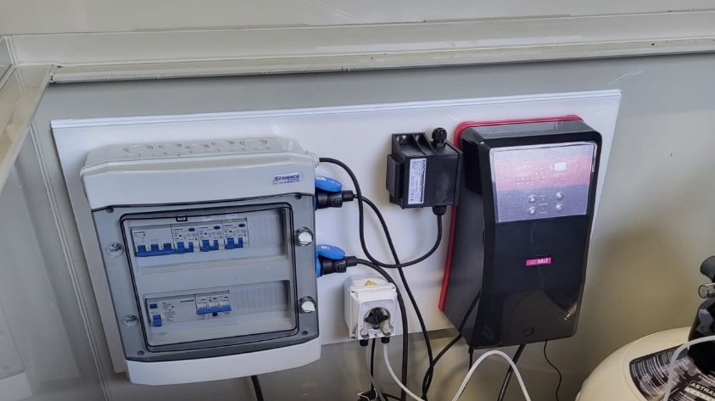

HOLIPOOL-CZ behält sich eine wirtschaftlich- erforderliche Korrektur/Ergänzung dieser Preisliste, stets zeitunabhängige vor!

